# **KATA PENGANTAR**

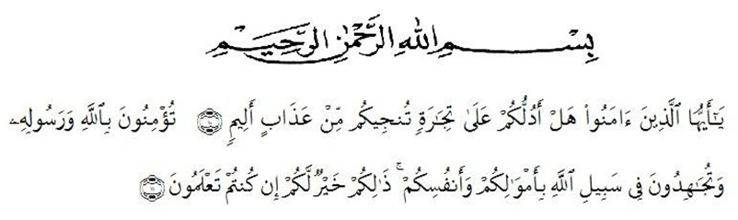

**Artinya:** *Hai orang-orang yang beriman, sukakah kamu aku tunjukkan suatu perniagaan yang dapat menyelamatkanmu dari azab yang pedih? (yaitu) kamu beriman kepada Allah dan Rasulnya dan berjihad dijalan Allah dengan harta dan jiwamu. Itulah yang lebih baik bagimu, jika kamu mengetahui. (QS:10 dan 11)*

Puji dan syukur penulis ucapkan kehadirat Allah SWT karena berkat rahmat dan hidayah-Nya penulis dapat menyelesaikan skripsi ini dengan judul “ Pengembangan Media Fas Limbah Kulit Pisang Terintegrasi Materi Siklus Air Untuk Mendukung Implementasi Kurikulum Merdeka Kelas V SD Negeri 104211 Marindal”. Tak lupa shalawat beriring salam penulis hadiahkan kepada baginda Nabi Muhammad SAW yang telah dijadikan Allah sebagai rahmat bagi alam sekalian.

Skripsi ini terwujud berkat uluran tangan dari insan-insan yang telah digerakkan hatinya oleh Sang Khaliq untuk memberi dukungan, bantuan dan bimbingan bagi penulis. Oleh karena itu, penulis mengucapkan terima kasih dan rasa hormat yang tak terhingga dan teristimewa kepada:

1. Bapak Dr. H. Firmansyah, M.Si selaku Rektor Universitas Muslim Nusantara Al Washliyah Medan yang telah memberi kesempatan untuk menimba ilmu di lembaga yang beliau pimpin.
2. Bapak Dr. Abdul Mujib, M.Pmat selaku Dekan Falkultas Keguruan dan Ilmu Pendidikan Universitas Nusantara Muslim Nusantara Al Washliyah Medan
3. Bapak Sujarwo, S.Pd, M.Pd selaku ketua prodi PGSD Universitas Muslim Nusantara Al Washliyah Medan
4. Ibu Dara Fitrah Dwi, S.Pd, M.Pd selaku dosen pembimbing skripsi saya yang telah banyak meluangkan waktunya untuk memberikan arahan, bimbingan dan dorongan dengan penuh kesabaran dan keikhlasan dalam penyusunan skripsi ini.
5. Ibu Khairiah, S.Si, M.Si dan bapak Umar Darwis, S.E, M. Pd selaku dosen penguji I dan penguji II yang telah banyak memberikan saran dan masukkan kepada penulis dalam penyempurnaan skripsi ini.
6. Teristimewa penulis sampaikan kepada kedua orang tua tercinta yang tersayang, Alm. bapak Hendri Ginting dan ibu Rostiur Sibarani yang memberikan semangat kepada saya dan segala doa dan pengorbanannya selama masa pendidikan baik formal dan materi yang telah diberikan kepada saya.
7. Kepada seluruh kakak-kakak saya, Vifrida Kurnia Ginting, Sari Mutiara Ginting, Gita Uli Ginting, Eni Ester Ginting yang telah mendukung dan menyemangati saya untuk dapat menyelesaikan studi sehingga saya dapat menyelesaikan studi saya.
8. Kepada sahabat tercinta saya, Nur Husnul Fadliah yang telah menyemangati dan mendengarkan keluh kesah saya ketika duduk dibangku perkuliahan serta telah banyak meluangkan waktu untuk saya.
9. Seluruh rekan mahasiswa program studi pendidikan guru sekolah dasar stambuk 2020 khususnya kelas I yang tidak dapat disebutkan satu persatu yang telah berjuang bersama-sama untuk mendapatkan gelar sarjana.
10. Seluruh pihak yang secara langsung maupun tidak langsung mendukung saya dalam menyelesaikan skripsi ini yang tidak dapat disebutkan satu persatu.
11. Dan teruntuk diri saya sendiri terima kasih telah berjuang, sabar, dan tekun untuk mengerjakan skripsi dengan penuh perjuangan.

Penulis menyadari bahwa skripsi ini masih jauh dari sempurna. Segala kritik dan saran yang bersifat membangun sangat diperlukan di dalam menyempurnan kan skripsi ini, sehingga sesuai dengan harapan dan semoga skripsi ini berguna bagi kita semua.

Medan, Juni 2024

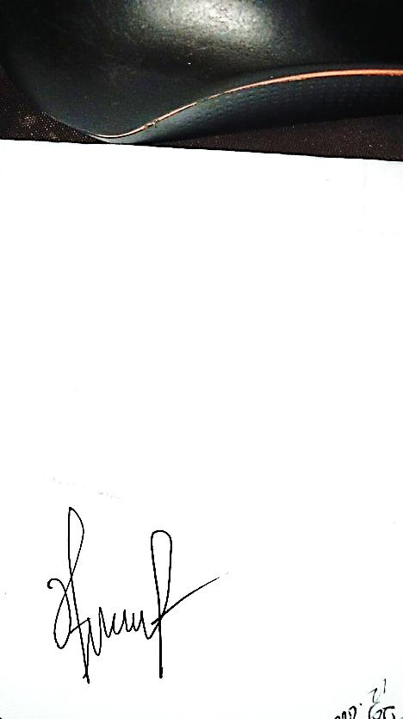 Penulis

**Emia Talenta Br Ginting**

**Npm. 201434187**